Questionnaire n°2 Biologie
1) Définir Cellule et donner quatre exemples
La cellule est l’unité structurale et fonctionnelle des êtres vivants.
Ex. : La kératinocyte, l’adipocyte, le mélanocyte, le fibroblaste, le neurone

2) Définir les différents niveaux d’organisation du corps humain.
Niveau chimique, cellulaire, tissulaire, niveau des organes, et niveau des systèmes
3) Indiquer la répartition de l’eau dans l’organisme + définition
Eau intracellulaire : c’est l’eau qu’il y a à l’intérieur des cellules
Eau extracellulaire : c’est l’eau qu’il y a à l’extérieur des cellules et qui se divisent en deux parties
Eau intercellulaires qui est l’eau dans laquelle baignent les cellules
Eau canalisée qui circule dans les vaisseaux qui comprend le sang et la lymphe

4) Indiquer la teneur moyenne globale dans l’organisme des éléments minéraux
Les éléments minéraux représentent environ 3% de la masse corporelle
5) Définir peptides
Ce sont des substances organiques (protides) constituées d’un nombre de 2 à 60 acides aminés
6) Définir Protéine
C’est une macromolécule constituée d’un enchainement d’au moins 60 acides amines
7) Donner un rôle des protéines
Les protéines ont un rôle structural ; elles entrent dans la composition des tissus.
8) Citez trois exemples d’éléments minéraux
Le calcium, le phosphore, le potassium, le sodium, le chlore
9) Qu’appelle-t-on oligoéléments ? Rôle ? Et donnez trois exemples
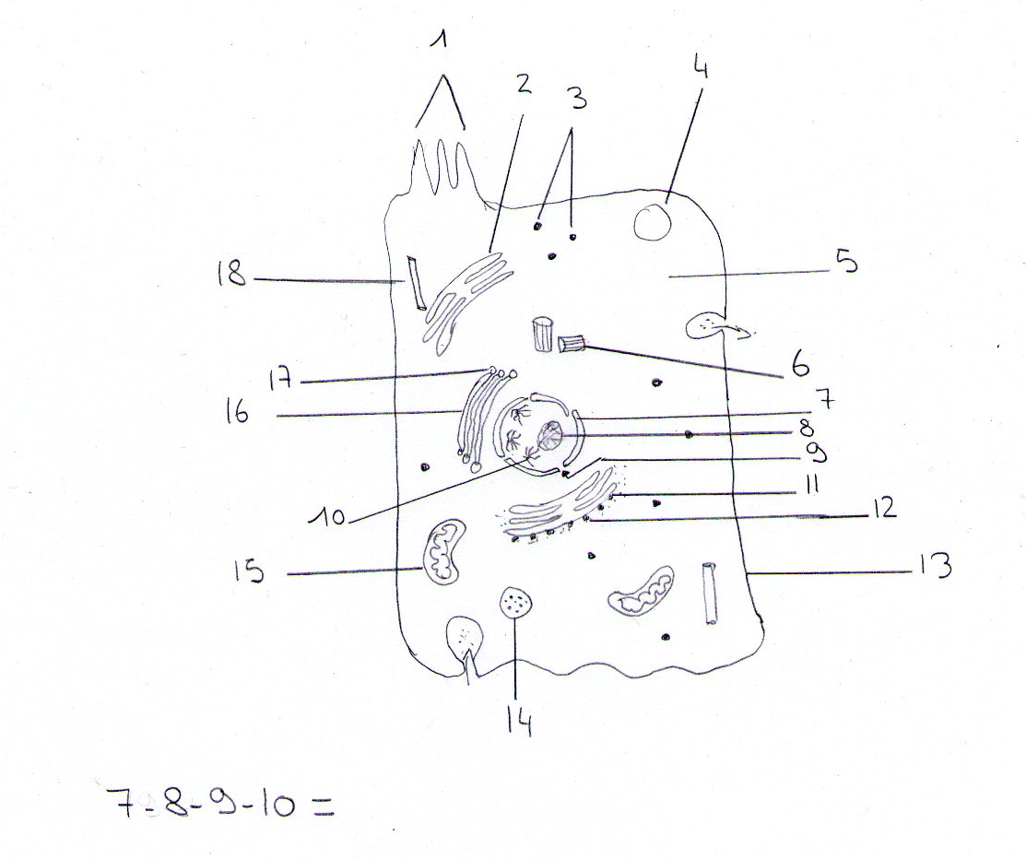
Eléments présents en très faible quantités dans l’organisme mais indispensable à son fonctionnement, Ce sont des constituants et des activateurs d’enzymes.
Ex : Fer, cuivre, zinc, l’iode, le fluor

10) Titrez et complétez le schéma

1 cils
2 Reticulum endoplasmique lisse
3 Ribosomes libres
4Vesicule de sécrétion
5Cytoplasme
6Centrioles
7 Membrane nucléaire
8Nucléole
9Pore nucléaire
10 Chromotine
11 Reticulum endoplasmique granuleux
12 Ribosomes fixés
13 Membrane plasmique
14 lysosome
15 Mitochondrie
16 Appareil de Golgi
17 Vésicules de Golgi
18 Microtubule
7-8-9-10 : Noyau

